**Tisztelt Kollégák!**

Tisztelettel tájékoztatjuk Önöket, hogy az OSAP 1485 beszámoló jelentést tartalmazó program a mai naptól elérhető az alábbi linken:

<https://osap1485.nnk.gov.hu/>​

Amennyiben az előző évek valamelyikében a program belépéséhez szükséges regisztráció megtörtént, az akkor regisztrált felhasználó név és jelszó használatos ebben az évben is a programba történő belépéshez.

**Abban az esetben, ha ez a jelszó nem áll rendelkezésükre, akkor az „Elfelejtett jelszó” feliratra kattintva kérhetnek egy jelszó emlékeztetőt. A jelszó emlékeztető kérésnél csak az előző évi regisztrációkor használt e-mail cím írható be. Az e-mail cím beírása után a JELSZÓ EMLÉKEZTETŐ KÜLDÉSE szövegre kattintva a rendszer küld egy levelet a megadott e-mail címre, mely egy linket tartalmaz, a linkre kattintva már be tudnak jelentkezni.**

Ha ez nem történt meg, akkor első lépésként a regisztráció szükséges, amelynek lépései a következők:

**Regisztráció**

1. A programba való belépéshez előzetes regisztráció szükséges. Ennek elvégzéséhez a „Regisztráció” gombra kell rákattintani.
2. A megjelenő ablakba kell beírni a felhasználó nevét, a tetszőleges jelszót és az e-mail címét.

(Felhívjuk szíves figyelmüket, hogy a programhoz használandó felhasználó név és jelszó generálás nincs külön szabályozva.) Kérjük, hogy felhasználó név vagy jelszó ne legyen „osap1485”.

1. Amennyiben a regisztráció sikeres, a felületen látható lesz a „Regisztráció sikeres!” felirat. Kérjük, ellenőrizze az e-mail fiókját!”
2. A rendszer egy visszaigazoló e-mailt küld a megadott elektronikus címre. Az abban megadott linkre rá kell kattintani. A belépés így automatikusan megtörténik és a jelentő felület lesz látható a jogszabályi hivatkozásokkal. Ezzel a művelettel a programba történő belépés megtörtént.
3. A későbbiekben a regisztrációnál megadott felhasználó nevet és jelszót fogják tudni használni a programba történő belépéshez.

**Az adatlap kitöltéséhez a következő leírás figyelembe vétele szükséges:**

**A program használata**

A nyomtatványon belül az egér használata szükséges, enter gombbal nem lehet továbblépni, viszont a számadat beírását követően tabulátor gombbal tovább lehet haladni.

Felhívjuk szíves figyelmüket, hogy a program a nyomtatványban az egyes adatokat tartalmazó sorokat összeadja, Önöknek csak a számokat kell beírni.

A nyomtatványban a kitöltendő sorok fehér színnel szerepelnek. A szürke sorokban adja össze a program a beírt számokat, azokat nem lehet kitölteni.

Vannak olyan pontok a nyomtatványban, ahol a beírt számokat a program összeadja. Amennyiben az adatok nem egyeznek, a program figyelmezteti Önöket, és nem enged továbblépni.

Kérjük, hogy ott, ahol a nyomtatványban szereplő ponthoz nincs adat, legyenek kedvesek 0 számot (nem „O” betűt) beírni! Kivételt képeznek a kémiai és biológiai kóroki tényezőket tartalmazó táblázatok, ahol csak azokat a sorokat kell kitölteni, ahol adat szerepel.

A későbbiek folyamán a kitöltött, véglegesített nyomtatvány(ok) a programban megtekinthetők.

**A nyomtatvány megnyitása és használati utasítás**

1. A jelentő felületen az információk elolvasása után középen, a felső zöld csíkon látható **„Beszámoló jelentés a foglalkozás-egészségügyi alapszolgálatok 2024. évi munkájáról”** feliratra, kell rákattintani.

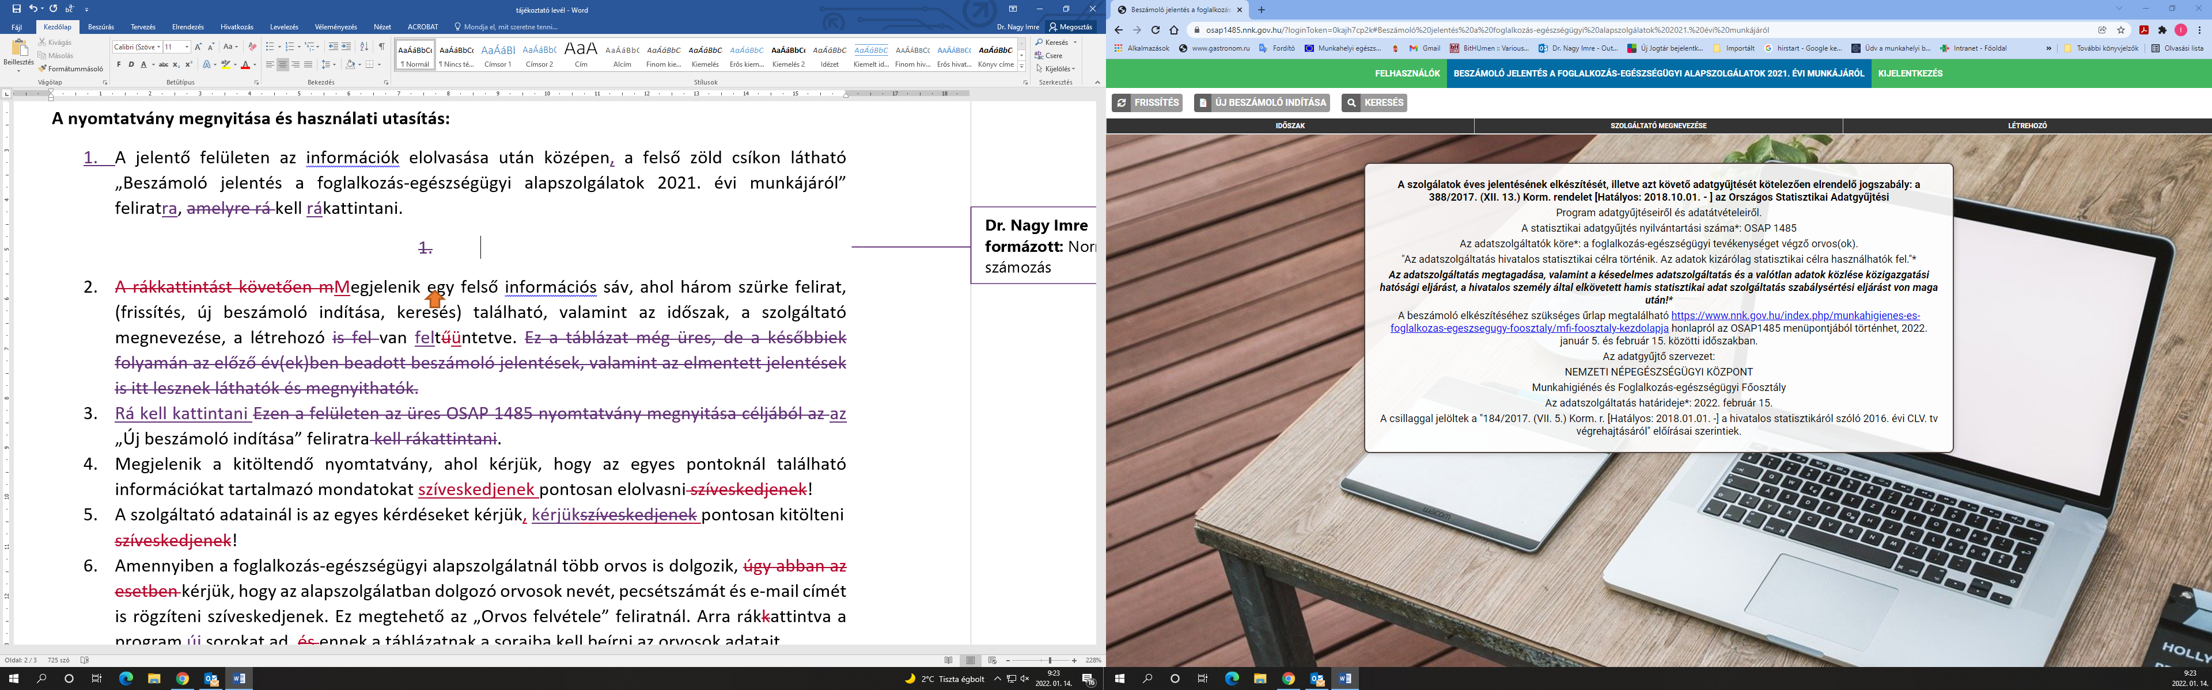

1. Megjelenik egy felső információs sáv, ahol három szürke felirat, (frissítés, új beszámoló indítása, keresés) található, valamint az időszak, a szolgáltató megnevezése, a létrehozó van feltüntetve.
2. Rá kell kattintani az **„Új beszámoló indítása”** feliratra.



1. Megjelenik a kitöltendő nyomtatvány, ahol kérjük, hogy az egyes pontoknál található információkat tartalmazó mondatokat szíveskedjenek pontosan elolvasni!
2. A szolgáltató adatainál kérjük azok pontos kitöltését!
3. Amennyiben a foglalkozás-egészségügyi alapszolgálatnál több orvos is dolgozik, kérjük, hogy az alapszolgálatban dolgozó orvosok nevét, pecsétszámát és e-mail címét is rögzíteni szíveskedjenek. Ez megtehető az „Orvos felvétele” feliratnál. Arra rákattintva a program új sorokat ad, ennek a táblázatnak a soraiba kell beírni az orvosok adatait.

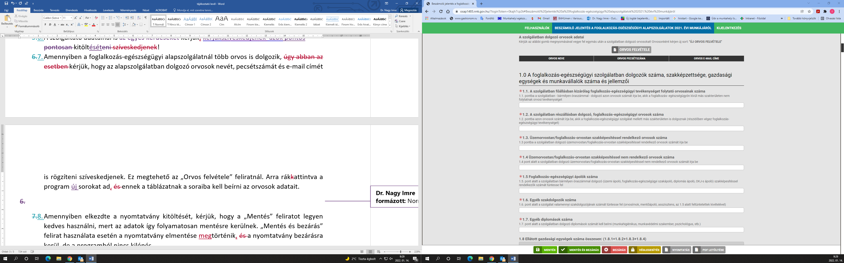

1. Amennyiben elkezdte a nyomtatvány kitöltését, kérjük, hogy a „Mentés” feliratot legyen kedves használni, mert az adatok így folyamatosan mentésre kerülnek. „Mentés és bezárás” felirat használata esetén a nyomtatvány elmentése megtörténik, a nyomtatvány bezárásra kerül, de a programból nem lép ki.



1. Vigyázat! A „Bezárás” fülre való kattintással a nyomtatvány bezáródik, de ebben az esetben, ha nem történt mentés, a nyomtatványban szereplő adatok elvesznek!
2. Amennyiben a nyomtatvány kitöltését befejezte és az véglegesnek minősül, (a program sem ír ki hibaüzenetet), akkor a „Véglegesítés” feliratra kell rákattintani. Ez a jelentés véglegesítését is eredményezi és egyben a jelentés beküldésre is kerül. Ekkor megjelenik egy felirat: „Biztosan véglegesíted a dokumentumot? Továbbiakban már nem lesz módosítható!” Ha a „Rendben” feliratra kattint rá, akkor a jelentés véglegesítésre kerül. Ha valamelyik fontos adat nincs kitöltve, vagy esetleg hiba van a beírt adatokban, figyelmeztet a program, csak a hiba kijavítását követően engedi véglegesíteni a jelentést.

Felhívjuk szíves figyelmüket, hogy ezt a műveletet feltétlenül el kell végezni, mert ha a jelentés nincs véglegesítve, azt nem tudjuk elfogadni!

1. A véglegesítést követően van lehetőség a kitöltött adatlap kinyomtatására és pdf. file-ban történő letöltésére is.
2. A programból történő kilépés a „Kijelentkezés” feliratra kattintva történik, amely középen a felső zöld csíkon látható. Kérjük, minden esetben jelentkezzenek ki a programból.

A program tartalmazza az előző évi jelentéseket is, amelyek csak megtekinthetők és nyomtathatók.

**A nyomtatvány kitöltésének és beküldésének a határideje: 2025. január 31.**

Amennyiben kérdésük lenne az OSAP 1485 kötelező éves beszámoló jelentéssel kapcsolatban, kérjük, keressék Farkas Ildikót a +36 1 476-1129 vagy a +36 1 476-1234 telefonszámon, vagy a

[farkas.ildiko2@nngyk.gov.hu](mailto:farkas.ildiko2@nngyk.gov.hu) e-mail címen.

A nyomtatvány elérhetőségének linkje és a tájékoztató levél megtalálható honlapunkon.

Budapest, 2024. december 15.